Создаем подпись программиста (кто работу делал) прописывая эти команды рисунок1 и 2.

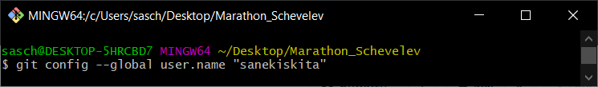

(Рисунок 1)

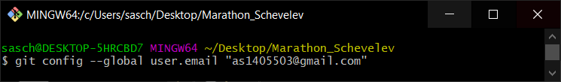

(Рисунок 2)

Создаем репозиторий в папке с проектом и добавляем туда данные (рисунок 3)

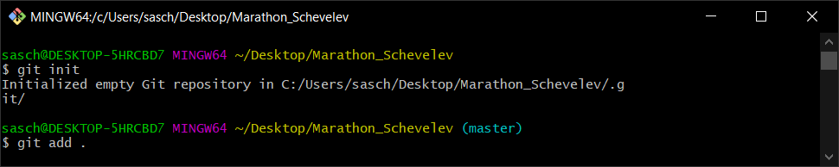

(Рисунок 3)

Создаем commits и описываем совершенное действие (рисунок 4)

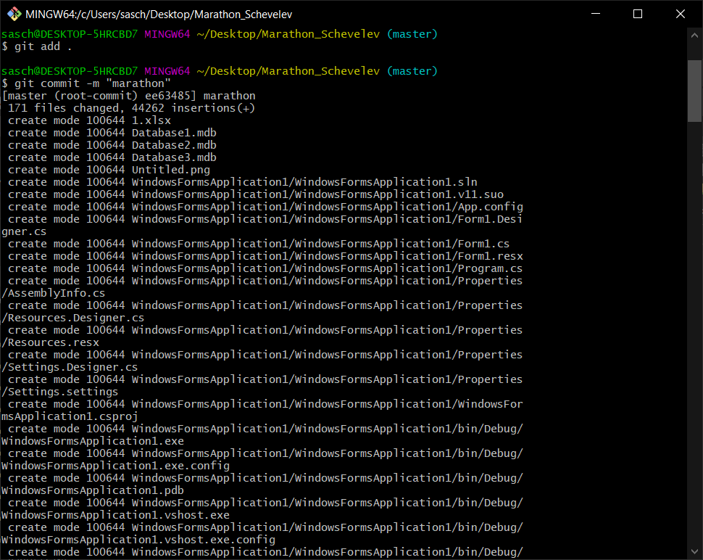

(Рисунок 4)

Добавляем ссылку репозитория с вашего аккаунта и отправляем данные в ветку мастер. Git требует подтверждение личности при отправке данных на сервер (Рисунок 5)

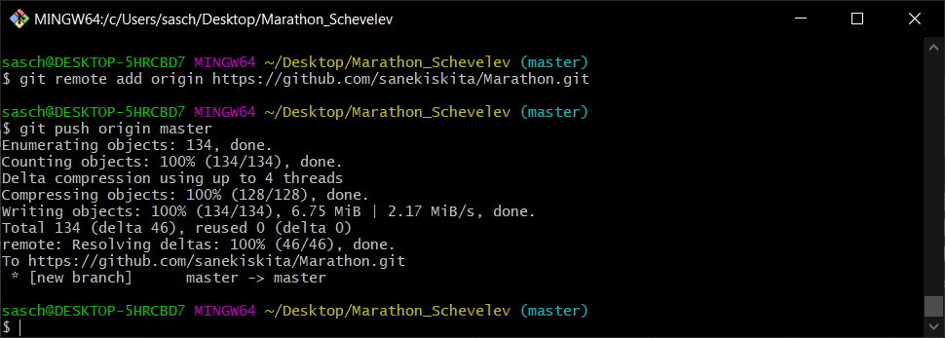

(Рисунок 5)